附件2

|  |
| --- |
| 申报层次 第2层次  学 科 组 基础医学组 |

**天津市青年科技人才**

**候选人推荐表**

**（第一批，2023年度）**

人选姓名 姚瑶

专业专长 医学遗传学

工作单位 中国医学科学院血液病医院（中国医学科学院血液学研究所）

推荐单位 天津医学会血液与再生医学学会

天津市科学技术协会 制

填 表 说 明

1.请各申报人选在系统内填写表格，导出后盖章、扫描上传系统。

2.材料填写要真实、准确，并如实反映所获得的人才项目情况，无涉密内容。

3.申报层次：从以下三项中选择一项：

（1）第一层次不超过43周岁（含）；

（2）第二层次不超过38周岁（含）；

（3）第三层次不超过32周岁（含）。

4.学科分组：

（1）数理科学组：数学，物理学，天文学，力学等；

（2）化学化工与材料科学组：有机化学，无机化学，物理化学，高分子化学，分析化学，化学工程与工业化学，材料科学与工程，冶金，纺织等；

（3）能源科学、地球科学与环境科学组：能源，原子能科学与技术，地理学，大气科学，海洋科学，地球物理学，地质学，地质勘探，矿业，环境工程等；

（4）基础医学组：生物医学工程、病理学、人体免疫学、人体解剖学、放射医学等；

（5）临床医学组：内科学、外科学、眼科学、麻醉学、神经病学、肿瘤学等；

（6）中医药组：中医学、中药学、中西医结合医学、针灸学等；

（7）药学、生命科学其他学科组：药学、微生物学、植物学、动物学、生态学、细胞生物学、生物物理与生物化学等；

（8）城建科学组：土木建筑，水利，测绘，铁道，公路，水运，船舶与海洋工程等；

（9）信息科学组：电子学与通信，电工，计算机科学与技术，自动控制等；

（10）工程科学组：机械工程，仪器仪表，动力工程及工程热物理，兵器科学与技术，航空与宇航技术等；

（11）农林科学组：农学，林学，畜牧，水产，兽医，食品工程等；

（12）管理科学与其他组：管理科学与工程，其他自然科学与工程技术领域等。

5.工作单位意见：指所在单位对申报人选在德、才、绩、廉等方面的评语。

6.工作单位保密部门意见：指所在单位保密部门出具的非涉密证明。

7.推荐单位意见：推荐单位填写推荐意见。

8.本表格打印时使用A4纸，正反面打印。

一、个人信息

|  |  |  |  |  |
| --- | --- | --- | --- | --- |
| 姓 名 | 姚瑶 | 性 别 | 女 |  |
| 出生日期 | 1986年2月 | 民 族 | 汉族 |
| 学 历 | 研究生 | 学 位 | 博士 |
| 籍 贯 | 江西九江 | 政治面貌 | 中国党员 |
| 专业专长 | 医学遗传学 | 海外学习和工作经历 | 有 | |
| 身份证号码 | 36043019860212064X | | | |
| 工作单位 | 中国医学科学院血液病医院（中国医学科学院血液学研究所） | | | |
| 职 务 | 无 | 职 称 | 副研究员 | |
| 单位性质 | 事业单位 | 通信地址 | 天津市和平区南京路288号 | |
| 单位电话 | 022-23909161 | 单位传真 | 无 | |
| 手 机 | 17381867761 | 电子信箱 | yaoyao@ihcams.ac.cn | |

二、主要学历（6项以内，从大学填起，需附毕业证书）

|  |  |  |  |  |
| --- | --- | --- | --- | --- |
| 起止年月 | 学校名称 | 院系名称 | 专 业 | 学 位 |
| 2002.09-2007.07 | 温州医科大学 | 公共卫生学院 | 预防医学 | 医学学士 |
| 2012.09-2015.07 | 北京协和医学院 | 基础医学研究所 | 病原生物学 | 医学硕士 |
| 2018.09-2021.06 | 四川大学 | 生物治疗国家重点实验室 | 遗传学 | 理学博士 |
|  |  |  |  |  |
|  |  |  |  |  |

三、主要经历（8项以内，包括国外研究工作经历）

|  |  |  |  |
| --- | --- | --- | --- |
| 起止年月 | 工作单位 | 职务/职称 | 主要工作内容  （限20字） |
| 2015.09-2018.08 | 成都中医药大学 | 讲师 | 复杂疾病的遗传学机制研究 |
| 2019.08-2021.02 | 哈佛医学院波士顿儿童医院 | 血液学系 | 血液疾病的分子遗传学机制与治疗策略研究 |
| 2021年11月至今 | 中国医学科学院血液病医院（中国医学科学院血液学研究所） | 副研究员 | 血液疾病的分子遗传学机制与治疗策略研究 |
|  |  |  |  |
|  |  |  |  |

四、国内外学术组织及重要学术期刊任（兼）职情况（8项以内）

|  |  |  |  |
| --- | --- | --- | --- |
| 起止年月 | 名 称 | 组织级别 | 职务/职称 |
| 2023年10月至今 | 天津市整合医学学会 | 天津市一级医学学会 | 青年委员 |
| 2022年10月至今 | 天津市抗癌协会血液肿瘤专业委员会 | 省级协会 | 会员 |
| 2023年7月至今 | 天津市血液与再生医学学会 | 天津市一级医学学会 | 会员 |

五、承担主要科研任务情况（8项内，“项目来源”主要是指项目的组织和委托单位；“计划名称”是指承担计划的名称，如“国家重点研发计划”或“国家自然科学基金重点项目”；“担任角色”请从“主持”、“参与”中选择填写，需附证明材料）

|  |  |  |  |  |  |  |  |  |
| --- | --- | --- | --- | --- | --- | --- | --- | --- |
| 序号 | 项目名称 | 立项编号 | 经费  (万元) | 起止  年月 | 项目  来源 | 计划  名称 | 项目  级别 | 担任  角色 |
| 1 | 利用单细胞测序技术研究从造血干细胞到髓系功能细胞的发育机制 | 2019YFH0137 | 20 | 2019.01-2022.01 | 四川省科技厅 | 四川省科技攻关计划 | 省部级 | 主持 |
| 2 | 人工智能与基因治疗平台 | HH22KYZX0022 | 100 | 2022.04-2024.12 | 细胞生态海河实验室 | “揭榜挂帅”项目 | 院校级 | 分任务负责人 |
| 3 | 动态预后分层驱动的B细胞肿瘤精准治疗研究 | 2022-I2M-1-022 | 240 | 2022.07-2025.12 | 中国医学科学院医学与健康科技创新工程 | 重大协同创新项目 | 院校级 | 骨干 |
| 4 | 新型医疗技术和药械研发转化平台建设 | 2022-I2M-2-003 | 2400 | 2022.07-2024.06 | 中国医学科学院医学与健康科技创新工程 | 国家医学健康科技战略平台与体系建设专项 | 院校级 | 骨干 |
|  |  |  |  |  |  |  |  |  |
|  |  |  |  |  |  |  |  |  |

六、获得主要科研学术奖励情况（8项内，含入选人才项目情况，需附证明材料）

|  |  |  |  |  |  |  |
| --- | --- | --- | --- | --- | --- | --- |
| 序号 | 获奖项目名称 | 奖励名称 | 级 别 | 排 名 | 授予  机构 | 获奖  时间 |
|  |  |  |  |  |  |  |
|  |  |  |  |  |  |  |
|  |  |  |  |  |  |  |

七、重要专著情况（4项内，需附封面及必要页）

|  |  |  |  |  |
| --- | --- | --- | --- | --- |
| 序号 | 专著名称 | 出版社 | 发行国家和地区 | 年份 |
| 1 | 血液肿瘤病理中国肿瘤整合诊治技术指南（副主编） | 天津科学技术出版社 | 中国 | 2023 |
| 2 | 生理学基础（编委） | 中国中医药出版社 | 中国 | 2021 |
|  |  |  |  |  |
|  |  |  |  |  |

八、代表性论文（10项内，“第一作者”或“通讯作者”的论文，需附封面及必要页）

|  |  |  |  |  |  |  |
| --- | --- | --- | --- | --- | --- | --- |
| 序号 | 论文题目 | 所有作者（通讯作者请标注*） | 期刊名称 | 年份、卷期及页码 | SCI、EI、SSCI、CSSCI等收录情况 | 影响因子 |
| 1 | Dissecting ELANE neutropenia pathogenicity by human HSC gene editing | Shuquan Rao**#**, **Yao Yao#,** Josias Soares de Brito**#**, Qiuming Yao, ……, Peter E. Newburger*, Daniel E. Bauer* | Cell Stem Cell | 2021,28(5):833-845 | SCI | 23.9 |
| 2 | No Evidence for Widespread Positive Selection Signatures in Common Risk Alleles Associated with Schizophrenia | **Yao Yao#**, Jia Yang**#**, Yimin Xie, Hai Liao, Baoying Yang, Qi Xu*, and Shuquan Rao* | Schizophrenia Bulletin | 2020,46(3):603-611 | SCI | 9.3 |
| 3 | Genome and epigenome editing identify CCR9 and SLC6A20 as target genes at the 3p21.31 locus associated with severe COVID-19 | **Yao Yao#**, Fei Ye**#**, Kailong Li**#**, Peng Xu, Wenjie Tan, Quansheng Feng, Shuquan Rao* | Signal Transduction and Targeted Therapy | 2021,6(1):85 | SCI | 38.1 |
| 4 | Genetic predisposition to blood cell indices in relation to severe COVID-19 | **Yao Yao#**, Hongfei Song**#**, Fanshuang Zhang**#**, Jibin Liu, Dong Wang, Quansheng Feng, Shuquan Rao*, Cen Jiang* | Journal of Medical Virology | 2023,95(1):e28104 | SCI | 12.7 |
| 5 | Editing GWAS: experimental approaches to dissect and exploit disease-associated genetic variation | Shuquan Rao**#**, **Yao Yao#**, Daniel E. Bauer* | Genome Medicine | 2021,13(1):41 | SCI | 12.3 |
| 6 | Functional annotation of genetic associations by transcriptome-wide association analysis provides insights into neutrophil development regulation | **Yao Yao**, Jia Yang, Qian Qin, Chao Tang, Zhidan Li, Li Chen, Kailong Li, Chunyan Ren, Lu Chen*, Shuquan Rao* | Communications Biology | 2020,3(1):790 | SCI | 6.3 |
| 7 | Highly Efficient One-Step Tagging of Endogenous Genes in Primary Cells Using CRISPR-Cas Ribonucleoproteins | **Yao Yao#**, Jiaxuan Cao**#**,Wentian Wang, Boya Liu, Xiaolei Pei, Lei Zhang, Shuquan Rao* | The CRISPR Journal | 2022,**5**(6):843-853 | SCI | 3.7 |
|  |  |  |  |  |  |  |
|  |  |  |  |  |  |  |

九、专利情况（8项内，需附证明材料）

|  |  |  |  |  |  |  |  |  |  |
| --- | --- | --- | --- | --- | --- | --- | --- | --- | --- |
| 序号 | 专利名称 | 类型 | 状态 | 申请号 | 授权号 | 发明人排序 | 国别或  组织 | 申请  时间 | 授权  时间 |
|  |  |  |  |  |  |  |  |  |  |
|  |  |  |  |  |  |  |  |  |  |
|  |  |  |  |  |  |  |  |  |  |
|  |  |  |  |  |  |  |  |  |  |
|  |  |  |  |  |  |  |  |  |  |
|  |  |  |  |  |  |  |  |  |  |

十、其他重要成果及业绩、贡献（不超过450字）

|  |
| --- |
| 本人2023年获国家药监局器审中心第5批医疗器械技术审评外聘专家称号。 |

十一、自我评价（限450字）

|  |
| --- |
| （对个人的思想政治表现、学术科研诚信以及业务能力水平等进行综合评价。）  在思想上，本人对党忠诚，自觉维护党的权威和坚持党对一切工作的领导。在工作、学习和社会生活中带头发挥先锋模范作用，严守政治纪律和政治规矩，清正廉洁，受到党员、群众的广泛赞誉。曾荣获中国医学科学院血液病医院党委2022年度优秀共产党员称号。  在科研上，本人严守科研诚信，积极进取。申报人致力于复杂疾病和血液疾病的分子遗传学机制及人造血干细胞基因工程改造的转化应用研究，应用基因编辑技术以及多组学分析取得了一系列重要科研成果并展现出优秀的创新能力。近5年来，申请人在Cell Stem Cell、Signal Transduction and Targeted Therapy、Genome Medicine、Schizophrenia Bulletin以及The CRISPR Journal等国际权威期刊上共发表学术论文10余篇，总影响因子约142，其中以第一作者（含共同第一作者）发表论文9篇，总影响因子约91.3。参与多项国际合作项目（成果发表在Nature Communications, The American Journal of Human Genetics 等期刊），以共同作者发表论文7篇。论文被包括Cell、Nature、The New England Journal of Medicine在内的期刊引用400余次，受到国内外同行的广泛关注。 |

十二、当前从事的科研工作概况（限500字）

|  |
| --- |
| （主要内容为申报人选从开始工作至今，在相关研究方向的主要科研产出及成果转化情况，团队建设情况、现有科研条件及环境。）  申报人主要科研业绩包括：  **1、人造血干祖细胞CRISPR高通量筛选及单基因病的基因治疗策略研究。**  申报人在前期工作中开发了利用仙台病毒递送Cas9蛋白和慢病毒递送sgRNA的“双递送系统”，不仅极大地拓展了CRISPR/Cas基因编辑的应用范围，并利用该系统在人造血干细胞中揭示了ELANE致病突变导致重症先天性粒细胞减少症的分子机制，并依据以上研究结果提出了通用型造血干细胞基因编辑治疗策略，具有很高的临床转化价值（Cell Stem Cell, 2021，共同第一作者/排名第二）。  **2、利用多组学整合分析鉴定复杂性状和疾病的致病变异及其机制**  前期工作中通过整合分析思路整合大规模全基因组关联研究与个体基因型加权的基因表达/选择性剪接表达数据，鉴定了中性粒细胞发育过程的关键因子（Commun Biology 2020，第一作者）。并运用表观遗传学、基因组学整合分析揭示宿主遗传变异介导不同程度新型冠状病毒肺炎的调控机制（Signal Transduct Target Ther 2021，第一作者；Journal of Medical Virology 2023，第一作者）。  **3、优化新型基因编辑工具，开展非编码区遗传变异功能研究与新型基因治疗策略开发**  利用无PAM限制的CRISPR基因工具以单碱基分辨率筛选和解析血液系统疾病非编码区遗传变异功能（Cell Genomics 2023，Revised，第一作者）。并优化CRISPR RNP基因编辑技术，开发新方法将Cas核酸酶、单向导RNA以及化学修饰的寡核苷酸供体模板导入多种哺乳动物细胞中进行精确高效的基因片段插入和整合（The CRISPR Journal 2022，第一作者）。该方法已申请专利（第1发明人）。 |

十三、未来三年科研工作设想（限800字）

|  |
| --- |
| （主要内容为申报人选在未来三年内拟开展科研工作的主要内容及创新点；对提升我国及我市相关领域科技创新能力和发展战略性新兴产业等的主要作用；科研组织管理、国内外合作交流设想；个人能力提升、人才培养和团队建设的目标；支撑保障条件需求等。）  **（一）未来三年拟开展科研工作**  造血干细胞（Hematopoietic stem cells，HSCs）具有自我更新和多向分化形成各谱系成熟血细胞的能力。基因修饰HSCs用于治疗血液系统疾病具有巨大的潜力。申报人拟延续前期工作，以基因编辑、基因疗法和细胞疗法为突破口，优化HSCs基因治疗预处理方案，开展以下研究：（1）开发用于人HSCs的CRISPR文库筛选新方法，利用新型CRISPR文库系统筛选人HSCs功能维持的关键基因；建立鉴定人HSCs功能调控靶点实验体系和平台。（2）探索体内造血干细胞基因编辑方法，并用于遗传性血液系统疾病的基因治疗研究；开发具有自主知识产权的基因治疗产品。  **（二）科研组织管理与交流**  申报人将最大范围内联合国内血液疾病领域的专家，组建专门的学术委员会，定期组织和参与学术交流，与领域专家资源共享，互通有无，为拟开展的研究计划成功实施提供咨询与顾问服务，以此保障项目顺利实施和有序推进。  **（三）人才培养目标**  指导和培养研究生5-10名，并积极支持研究团队成员参加国内外学术交流，吸收和学习国内外研究进展和新技术，为国家培养一流的科研人才。  **（四）团队建设预期目标**  积极开展人造血干细胞基因编辑和基因治疗等研究，并形成特色研究方向，努力将血液疾病的基因治疗建设为国内一流、国际领先的优势学科。  **（五）支撑条件与保障**  申报人所在工作单位中国医学科学院血液病医院（中国医学科学院血液学研究所）血液与健康全国重点实验室，是国内唯一在血液学领域从事基础和转化研究的全国重点实验室，研究领域包括血液系统疾病遗传学、干细胞生物学以及生理和病理条件下的造血调控。血液与健康全国重点实验室在程涛所长的领导下，有着一流的科研团队和非常良好的科研氛围，并建有造血干细胞库、干细胞移植技术、SPF级实验动物技术、高通量测序和生物信息分析等技术平台，为申报人未来拟开展的研究计划提供了良好的支撑。申报人目前所在团队包括副研究员1名，博士后2名，博士研究生3名和硕士研究生3名，科研队伍稳定且充满活力。申报人与国内外同行专家保持着良好的合作沟通，为开展各项研究提供了有利条件和保障。 |

十四、候选人承诺、工作单位意见

|  |  |
| --- | --- |
| 承  诺 | 本人对以上内容及全部附件材料进行了审查，确保材料真实、准确，已如实填报获得人才项目情况，无涉密内容。  申报人选签名：  年 月 日 |
| 工  作  单  位  意  见 | （具有法人资格的候选人人事关系所在单位对申报人选材料的真实性、准确性以及政治表现、廉洁自律、科研诚信、道德品行等方面审核。）  同意。  负责人签字： 单位盖章：  年 月 日 |

十五、非涉密证明(工作单位出具)

十六、身份证复印件

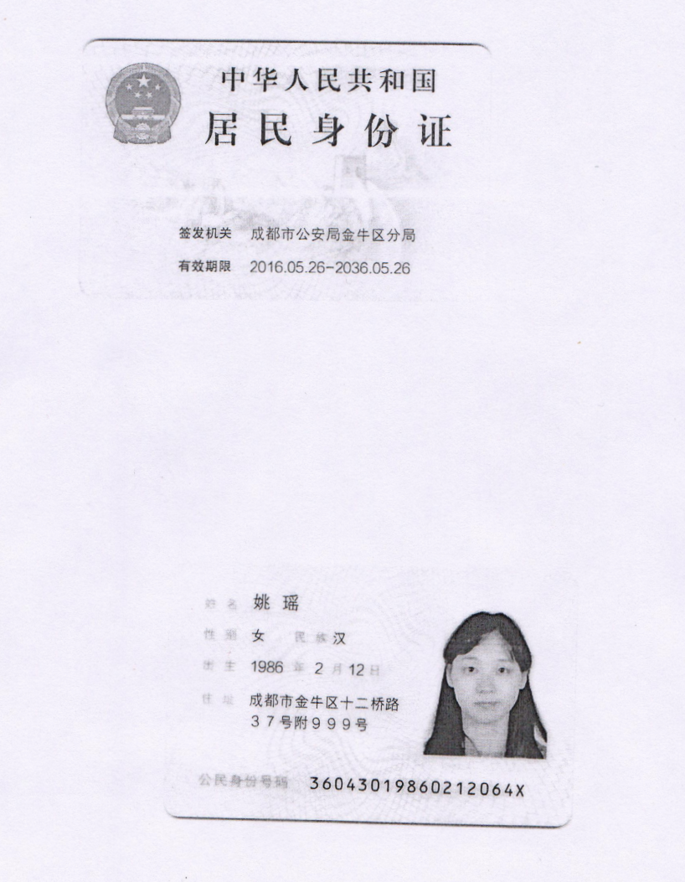

十七、推荐单位意见

|  |  |
| --- | --- |
| 推  荐  单  位  意  见 | 我单位同意推荐姚瑶为天津市第一批青年科技人才申报人选。  负责人签字： 单位盖章：  年 月 日  （各区人才办和科协共同推荐的各区申报人选时，均需签字盖章） |